**協同產品設計實習-國立虎尾科技大學-機械設計工程系**

**本課程為上學期的**

[**電腦輔助設計實習課**](http://lab.kmol.info/2017fall)

**的延續課程, 並且加入協同機制, 在多元協同模式下完成機械、電子與資訊科技相關內容的產品開發, 電腦輔助設計實習課程以鋼球循環運動系統之開發為主，而協同產品設計實習課程則在鋼球運動系統間再納入鋼球搬運行走機構.**

**第五組組員:**

* ***40523211 余昱輝***
* ***40523215 李其霖***
* ***40523245 謝東廷***

[**第五組協同倉儲**](https://github.com/s40523211/cd2018)

# 摘要

### 利用Onshape或solidworks等繪圖軟體，來繪製出鋼球運動系統。

### 鋼球循環運動機構大小格式[23\*18\*19(cm)]。

### 利用協同來做到小組分工合作，能夠更有效率的達成共同目的。

# 提升機構

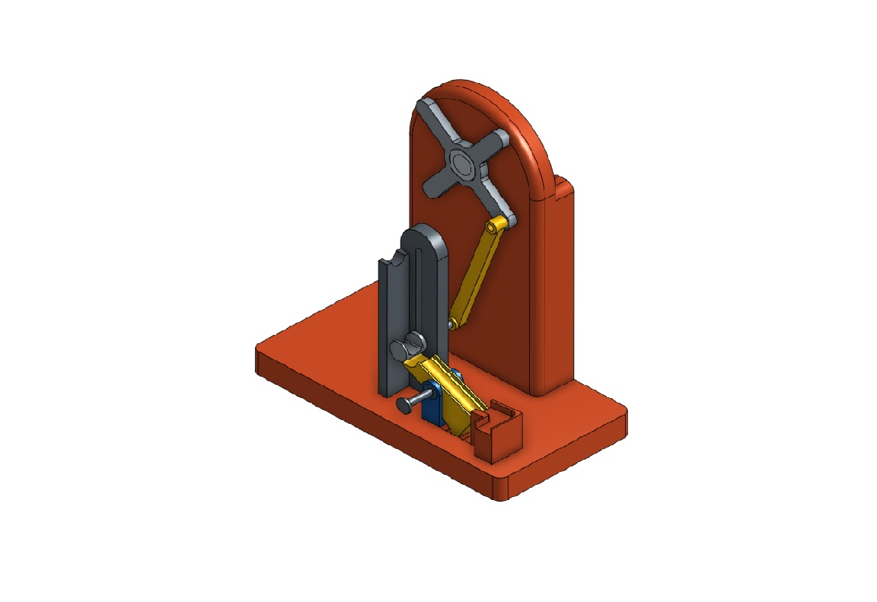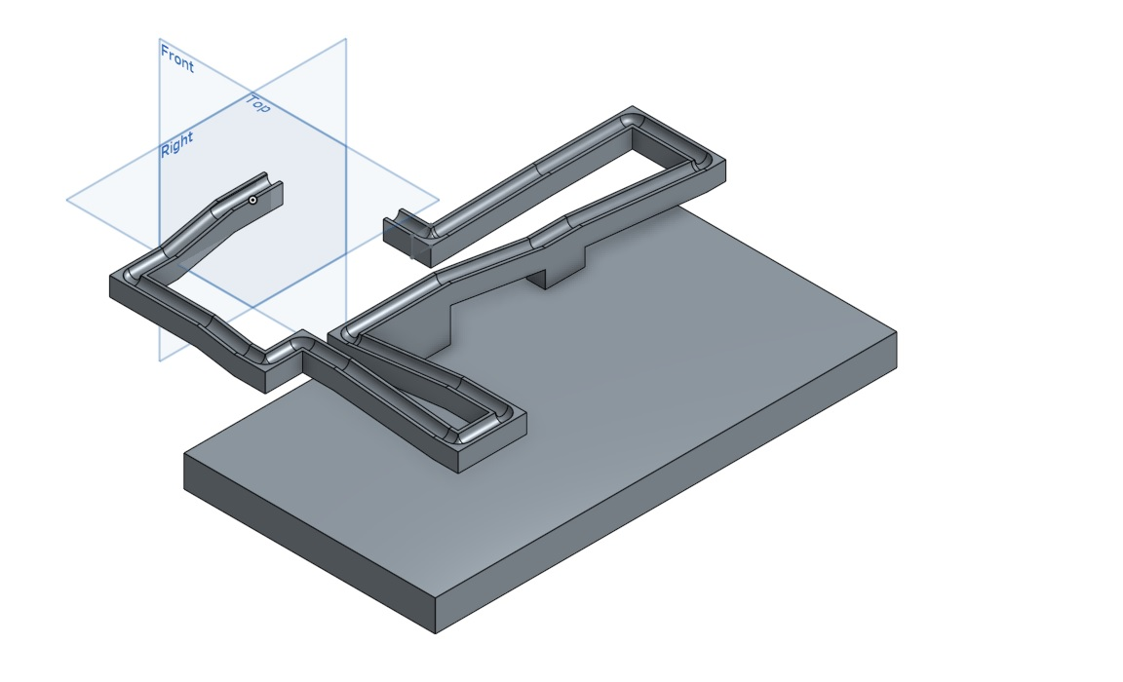

# 鋼球運動系統

#### [鋼球循環模擬運動](https://www.youtube.com/watch?v=F0WLc4YM5Js)

### 利用onshape畫出軌道與機構,匯出成STL後再利用VREP進行循環模擬

#### https://s40523211.gitbooks.io/cd2018/content/assets/01.jpg

**28放假**

本課程在規劃階段所建立的 issues, 請參見[CD 課程規劃議題](https://github.com/mdecourse/cd2018/issues?q=is%3Aissue+is%3Aclosed" \t "_blank). 本課程乃延續[2017 Fall電腦輔助設計實習課程](http://lab.kmol.info/2017fall" \t "_blank)內容, 並加入同步與非同步協同機制, 期修課學員能在多元協同模式下完成機械、電子與資訊科技相關內容的產品開發, 電腦輔助設計實習課程以鋼球循環運動系統之開發為主，而協同產品設計實習課程則在鋼球運動系統間再納入鋼球搬運行走機構.

上課學員請確認了解下列說明:

1. 已經建立以學號為主要帳號內容的 Github 帳號.
2. 本學期的可攜隨身程式系統為[kmol\_level2](https://drive.google.com/file/d/1qSVNH1052bcPyepgGfxN8dciufOM0gUu/view?usp=sharing" \t "_blank)(容量約 1GB), 請在 week2 上課前將系統存入個人的 USB 3.0 以上規格的隨身碟, 此後上課均以此一系統中的套件版本為主.
3. 請在電腦教室中下載 kmol\_level2, 解開壓縮後, 檢視所提供的內容, 並瀏覽[CD 課程規劃議題](https://github.com/mdecourse/cd2018/issues?q=is%3Aissue+is%3Aclosed" \t "_blank). 想像一下該如何分組? 該如何在隨後的課程內容中, 完成分組協同[任務一](https://github.com/mdecourse/cd2018/issues/1" \l "issuecomment-360074262" \t "_blank)與[任務二](https://github.com/mdecourse/cd2018/issues/1#issuecomment-360189388)?

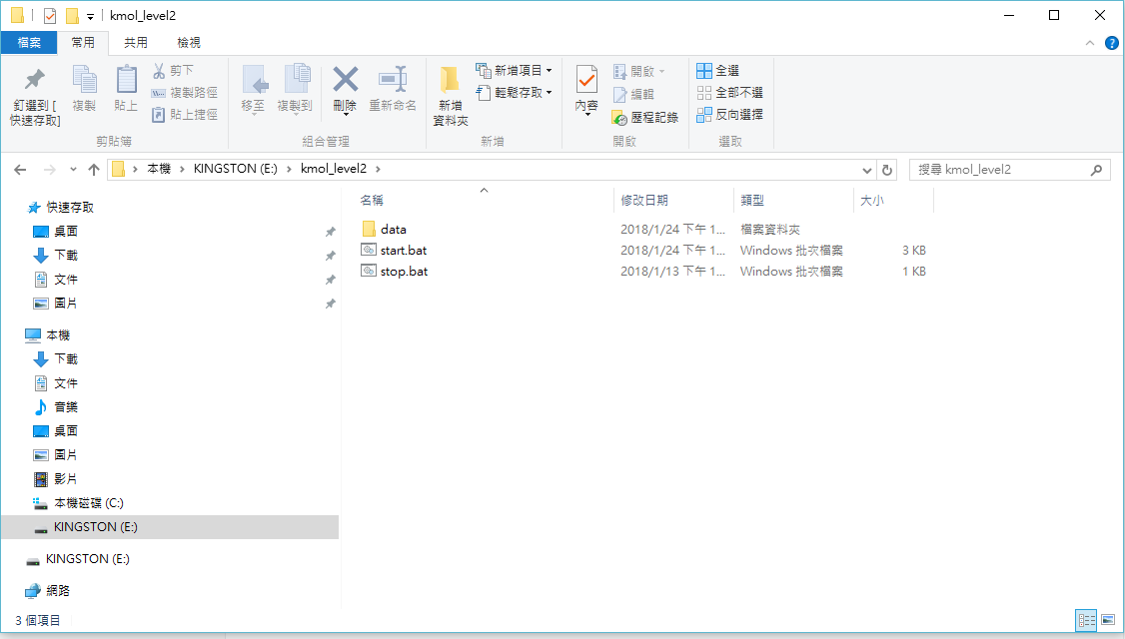

# 第二週任務

with open("2b-raw.txt") as fh:

\# 逐行讀出檔案資料, 並放入數列中

lines = fh.readlines()

\# 設法用迴圈逐數列內容取出字串

\# 組序變數 g 起始值設為 0

g = 0

for i in range\(len\(lines\)\):

\# 利用 strip\(\) 去除各行字串最末端的跳行符號

\#print\(lines\[i\].strip\(\)\)

line = lines[i].strip()

\# 利用 split\(\) 將以 \t 區隔的字串資料分離後納入 groups 字串

groups = line.split("\t")

\#print\(groups\)

for i in range(len(groups)):

\# 每組有三名組員

if i%3 == 0:

\# 每三位組員組序增量 1

g += 1

print\(\)

print\\("第" + str\\(g\\) + "組:"\\)

print\\(groups\\[i\\]\\)

else:

print\\(groups\\[i\\]\\)

### 結果

第1組:

40523207

40523209

第2組:

40523203

40523201

40523240

第3組:

40523216

40523232

40523213

第4組:

40523204

40523219

第5組:

40523211

40523215

40523245

第6組:

40523226

40523227

40523231

第7組:

40523222

40523210

40523224

第8組:

40523220

40523214

40523218

第9組:

40523233

40523236

40523243

第10組:

40523205

40523206

40523230

第11組:

40523238

40523244

40523239

第12組:

40523212

40523241

40523242

第13組:

40523246

40523234

40523237

第14組:

40523248

+

40523249

40523250

**week4**

**本週起, 每一分組成員必須在各自的分組倉儲中至少提供一則 mp4 簡報或操作流程示範影片, 說明該週的工作內容、進度、所遭遇問題與心得報告, 除了將相關連結列在下方回應外, 請將紙本筆記的內容整理到各組的 gitbook 線上報告中**

**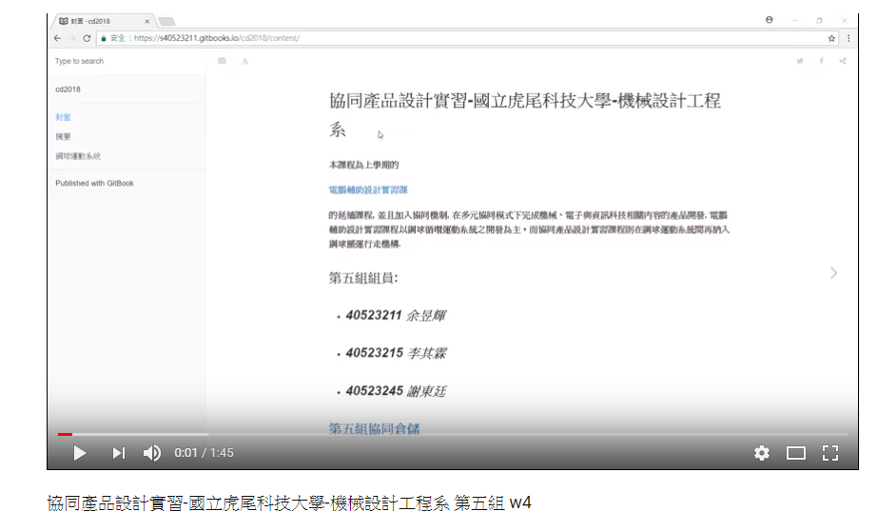**[**w4進度影片**](https://www.youtube.com/watch?v=ImO5ZcQ_db4)

下載課程所需軟體

1. [kmol\_level2](https://drive.google.com/file/d/1qSVNH1052bcPyepgGfxN8dciufOM0gUu/view) 並將模組升級為 [5.7 final](https://github.com/leo-editor/leo-editor/releases/tag/5.7) 然後解開壓縮檔案, 換掉 Python36/Lib/site-packages 目錄中的 leo 目錄
2. V-rep 升級為[V-REP PRO EDU V3.5.0 rev3](https://drive.google.com/file/d/1Xvctl8-83LXhz7MahE3sRVqoqmX0bM3q/view" \t "_blank)
3. 在課堂利用空餘時間搜尋lua教學 並學習如何使用lua基本語法 lua 迴圈 lua函

# w5第一堂上課缺席名單

### #名單 list1假設全班修課人數 list 2出席人數

list2 = [40123252,40523201,40523203,40523204,40523205,40523207,40523209,40523210,40523211,40523213,40523214,40523215,40523216,40523218,40523219,40523220,40523226,40523230,40523233,40523236,40523237,40523238,40523239,40523240,40523241,40523242,40523243,40523244,40523245,40523246,40523248,40523249,40523250]

list1 = [40123252,40523201,40523203,40523204,40523205,40523206,40523207,40523209,40523210,40523211,40523212,40523213,40523214,40523215,40523216,40523217,40523218,40523219,40523220,40523222,40523224,40523226,40523227,40523230,40523231,40523232,40523233,40523234,40523236,40523237,40523238,40523239,40523240,40523241,40523242,40523243,40523244,40523245,40523246,40523248,40523249,40523250]

### #設定組代號 S1 S2

s1 = set(list1)

s2 = set(list2)

### #刪除S1和S2重複的數

print (s1.difference(s2))

### #上述的結果會是個SET,使用LIST函數將它化回原形

result = list(s1.difference(s2))

### #執行出的結果

{40523232, 40523234, 40523206, 40523212, 40523217, 40523222, 40523224, 40523227, 40523231}"

### 心得:

#### 無法讀取到名單檔案,無法進行排列,所以利用最原始的運算式進行,我們會深入學習檔案的引用,

#### 方便之後的處理

補充:利用讀取檔案

st1 = open('2b1.txt','r')

Lst2 = open('2b2.txt','r')

s1 =set(Lst1)

s2 =set(Lst2)

prints 1.symmetric\_difference(s2)printlist(s1.symmetric\_difference(s2))

參考:[語法](http://wiki.alarmchang.com/index.php?title=%E6%AF%94%E8%BC%83%E5%85%A9%E5%80%8B_List_%E4%B9%8B%E9%96%93%E7%9A%84%E5%B7%AE%E7%95%B0)

# 清明連假

#### arduino練習

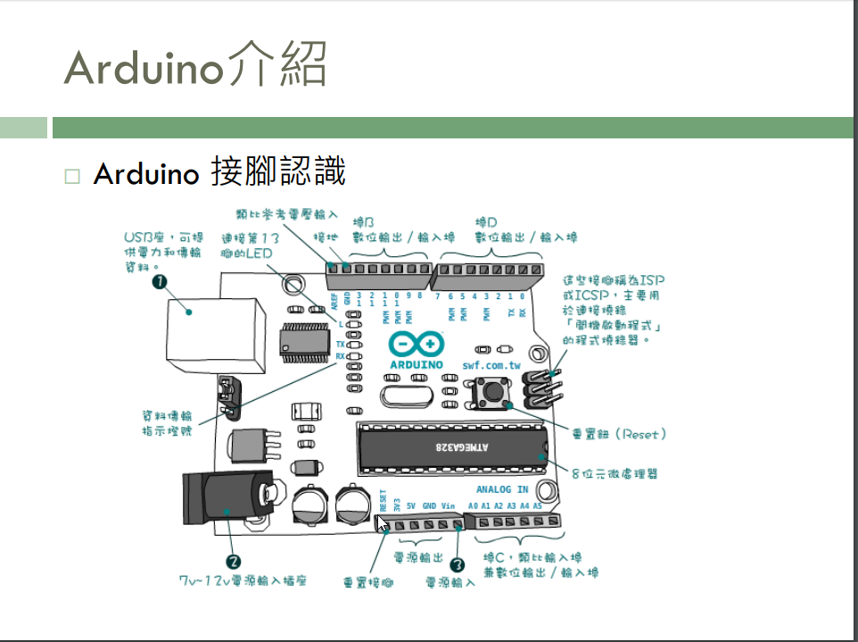

[練習1](https://www.youtube.com/watch?v=QqQXAyj74xc)

[練習2](https://www.youtube.com/watch?v=Wb8W63FOoro)

[練習3](https://www.youtube.com/watch?v=NwWbz7tk1ag)

# [軌道工程圖](https://cad.onshape.com/documents/437f3f60ffded11c259752b9/w/94321dd17bc43705419753d6/e/79107c57ac80b5b50ba5a027)

## https://s40523211.gitbooks.io/cd2018/content/assets/import9.png

# [主體](https://legacy.gitbook.com/book/s40523211/cd2018/edit)

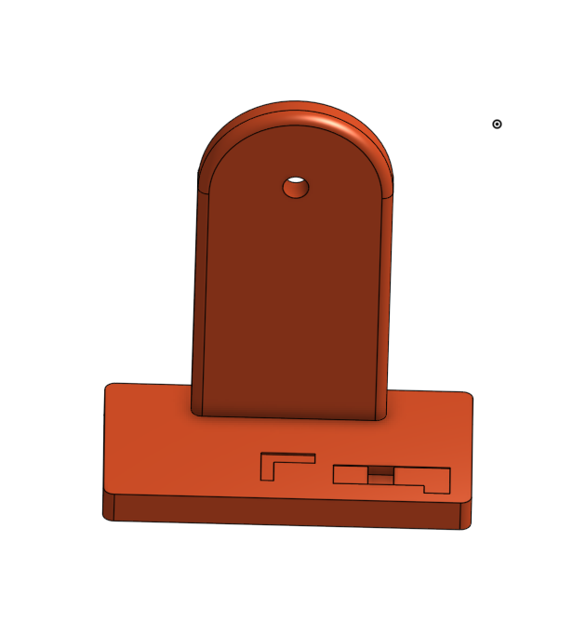

# [零件一](https://cad.onshape.com/documents/fd2e1da5dfaac95517ebe51a/w/8b127e008c97ae8c602e9d9a/e/113546187a97d5258e9e7f59)

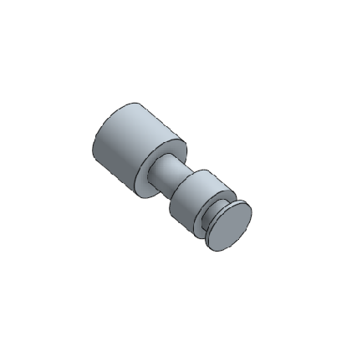

# [零件二](https://legacy.gitbook.com/book/s40523211/cd2018/edit)

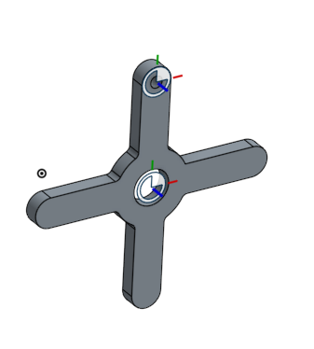

# [零件三](https://cad.onshape.com/documents/fd2e1da5dfaac95517ebe51a/w/8b127e008c97ae8c602e9d9a/e/b40c747b152fb657654c121d)

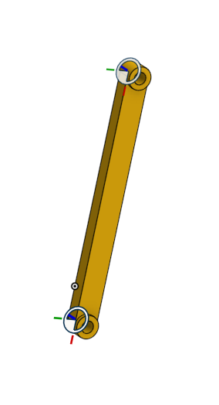

# [零件四](https://legacy.gitbook.com/book/s40523211/cd2018/edit)

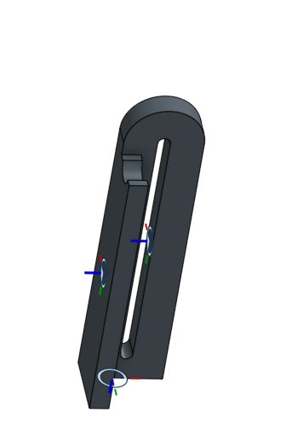

# [零件五](https://cad.onshape.com/documents/fd2e1da5dfaac95517ebe51a/w/8b127e008c97ae8c602e9d9a/e/2b0d79e5c2344d399d802ea2)

# https://s40523211.gitbooks.io/cd2018/content/assets/import5.png

# [零件六](https://cad.onshape.com/documents/fd2e1da5dfaac95517ebe51a/w/8b127e008c97ae8c602e9d9a/e/2b0d79e5c2344d399d802ea2)

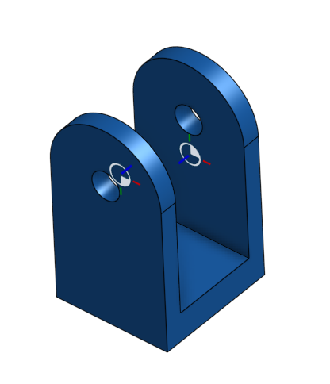

# [零件七](https://cad.onshape.com/documents/fd2e1da5dfaac95517ebe51a/w/8b127e008c97ae8c602e9d9a/e/11c6b5650d023e67d77f10b9)

# https://s40523211.gitbooks.io/cd2018/content/assets/import7.png

# [零件八](https://cad.onshape.com/documents/fd2e1da5dfaac95517ebe51a/w/8b127e008c97ae8c602e9d9a/e/6a3e61df08f5cf915b47ece1)

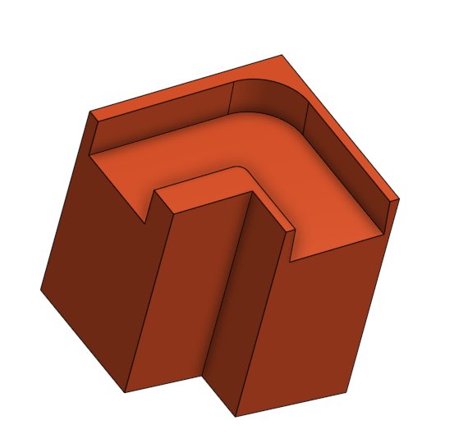

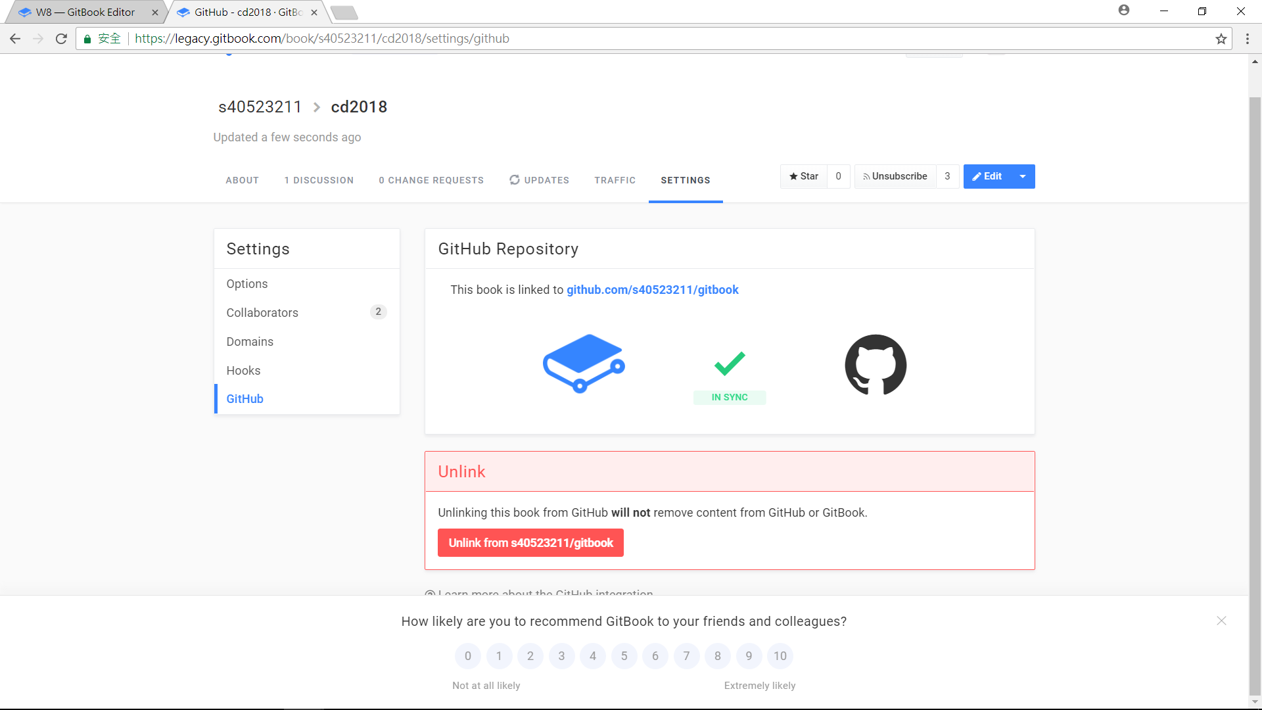

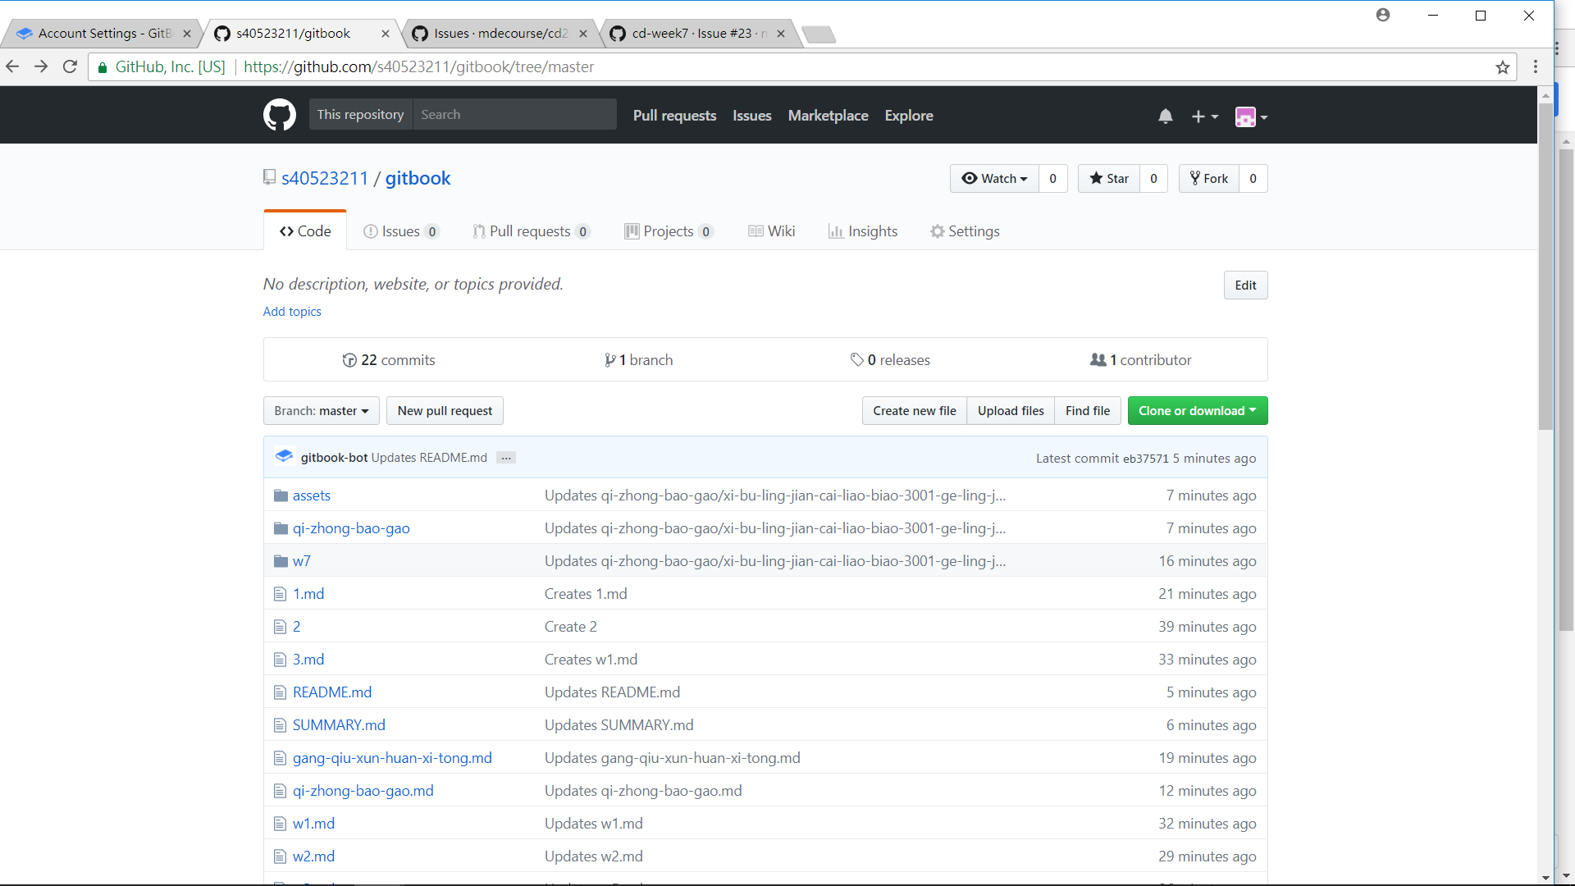

### 各組頂球機構的位移、速度與加速度分析, 手動運算是否與程式驗算或 V-rep 模擬相符

#### {手動運算}

主軸角速度為185度/秒,主軸轉一圈時間需要1.95秒(360/185=1.95) 平均 v=168mm/1.95s=86.1mm/s a=44.1mm/s^2

提升從最低點至最高點=主軸半圈(0.975)+半圈(0.975)

從最高點經過軌道滑至最低點時間約莫10秒

總時程約為0.975+10+0.755+0.975=12秒

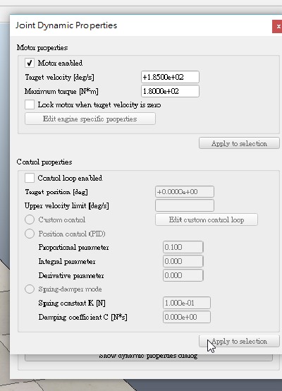

#### {VREP模擬}

主軸轉一圈需要5秒 轉速非固定v=90~60mm/s a=18~14mm/s^2

同一球再次循環時間的間隔為16秒

模擬與手算相差4秒

# 詳細說明各組如何進行協同設計, 如何利用 Gitbook、Github 與近端或雲端主機增加設計流程效益?

## github類似雲端，可以儲存每次討論後所做出來的東西，可以下載重新設計再上傳回去，而且只要是協同組員都可以直接在產品上反映出自己的意見並上傳回去跟組員提供自己的想法。

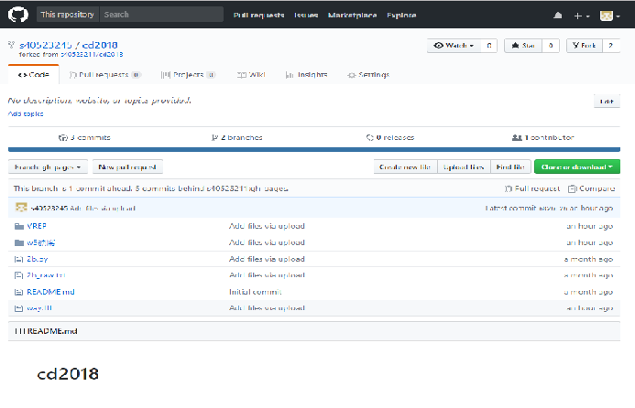

## gitbook可以記錄每次與組員討論的過程以及結果，而且針對有多人共同編輯的電子書，或對於電子書有特殊需求的人而言非常方便，而且快速。

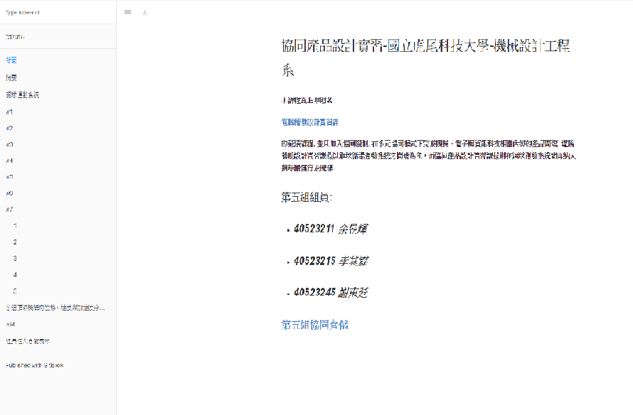

# 組員倉儲連結:

### [40523211 余昱輝](https://github.com/s40523211/cd2018)

### [40523215 李其霖](https://github.com/s40523215/cd2018)

### [40523245 謝東廷](https://github.com/s40523245/cd2018)